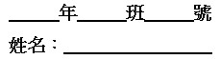

第一部分：選擇題(1～25題)
( D )01. 算式(－1)×(－3)×之值為何？
(A) (B)
(C) (D)
( B )02. 已知直線L的方程式為x＝3，直線M的方程式為y＝－2，判斷下列何者為直線L、直線M畫在坐標平面上的圖形？
(A)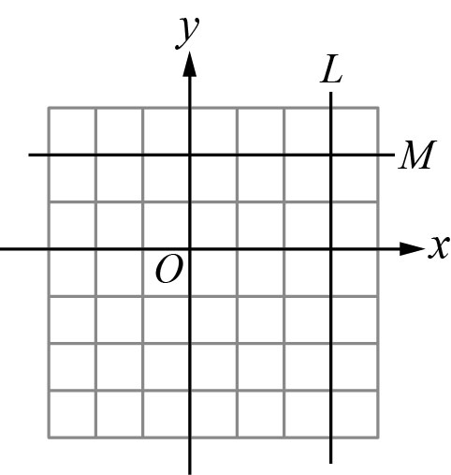 (B)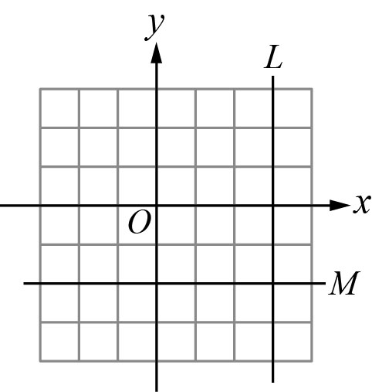
(C)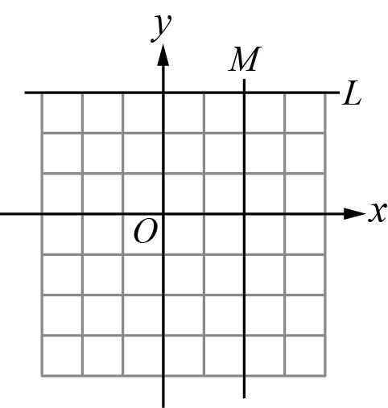 (D)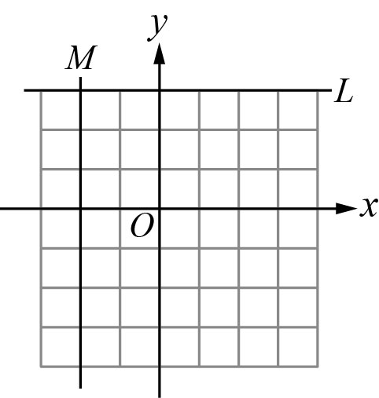
( B )03. 下列各選項中的盒狀圖分別呈現出某班四次小考數學成績的分布情形，哪一個盒狀圖呈現的資料其四分位距最大？
(A) 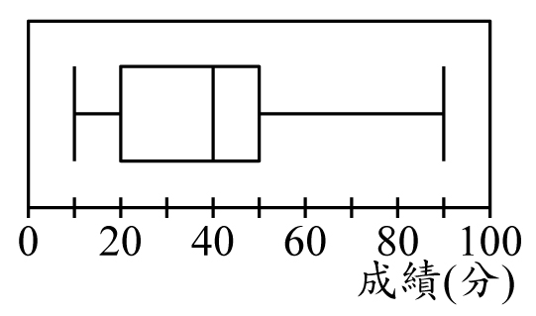 (B) 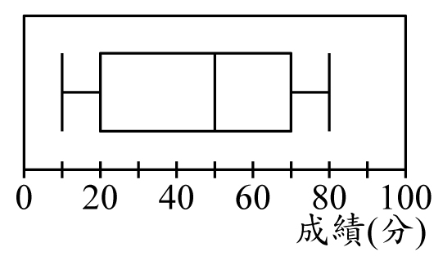
(C) 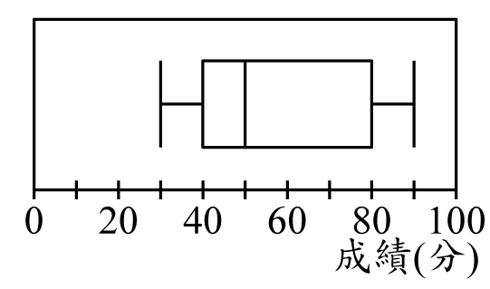 (D) 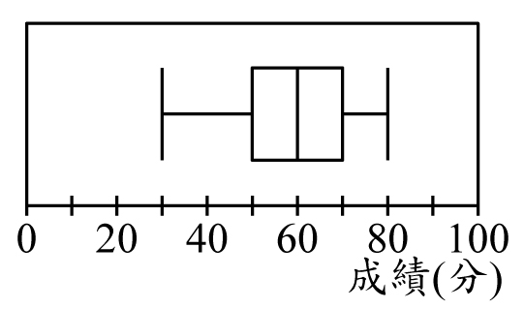
( D )04. 算式(－3)⁴－7²－之值為何？
(A) －138 (B) －122
(C) 24 (D) 40
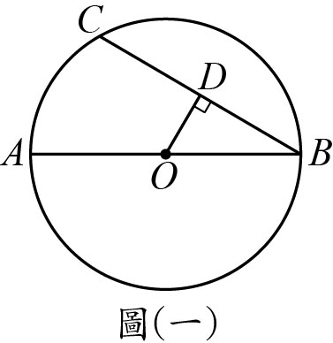
( A )05. 如圖(一)，為圓O的直徑，為圓O的一弦，自O點作的垂線，且交於D點。若＝16，＝12，則△OBD的面積為何？
(A) 6
(B) 12
(C) 15
(D) 30
( C )06. 計算多項式－2x(3x－2)²＋3除以3x－2後，所得商式與餘式兩者之和為何？
(A) －2x＋3
(B) －6x²＋4x
(C) －6x²＋4x＋3
(D) －6x²－4x＋3
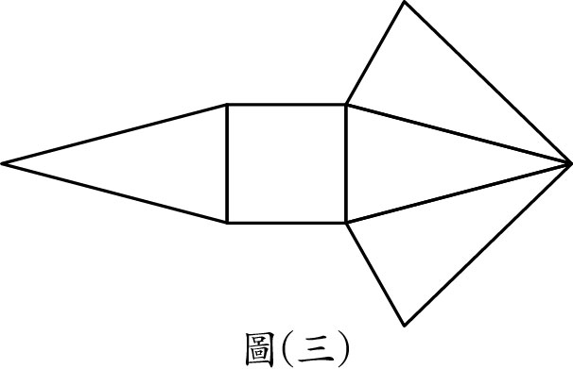
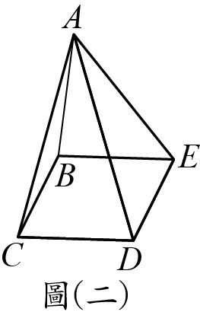
( A )07. 將圖(二)的正四角錐ABCDE沿著其中的四個邊剪開後，形成的展開圖為圖(三)。判斷下列哪一個選項中的四個邊可為此四個邊？
(A) 、、、
(B) 、、、
(C) 、、、
(D) 、、、
( B )08. 下列哪一個選項中的等式不成立？
(A) ＝3⁴
(B) ＝(－5)³
(C) ＝3²×5⁵
(D) ＝(－3)²×(－5)⁴
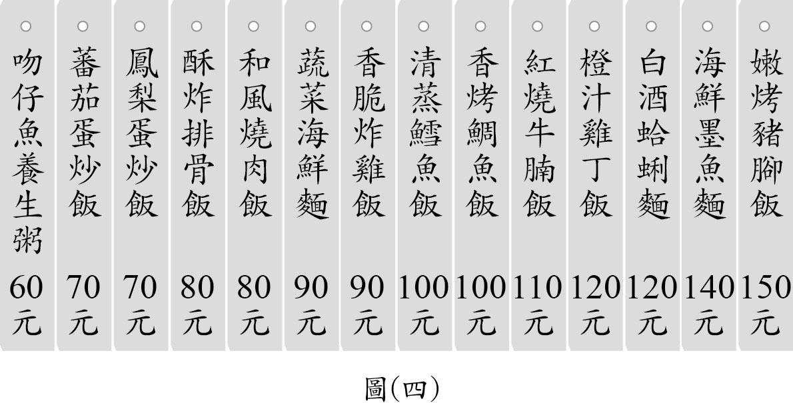
( C )09. 圖(四)為某餐廳的價目表，今日每份餐點價格均為價目表價格的九折。若恂恂今日在此餐廳點了橙汁雞丁飯後想再點第二份餐點，且兩份餐點的總花費不超過 200元，則她的第二份餐點最多有幾種選擇？
(A) 5
(B) 7
(C) 9
(D) 11
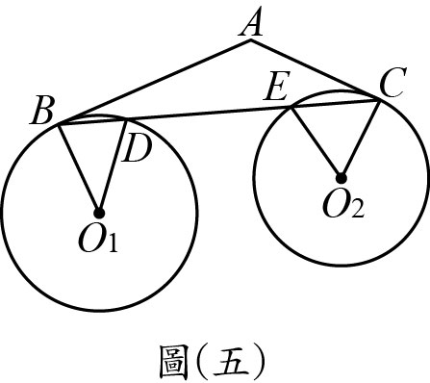
( C )10. 如圖(五)，切圓O₁於B點，切圓O₂於C點，分別交圓O₁、圓O₂於D、E兩點。若∠BO₁D＝40°，∠CO₂E＝60°，則∠A的度數為何？
(A) 100 (B) 120
(C) 130 (D) 140
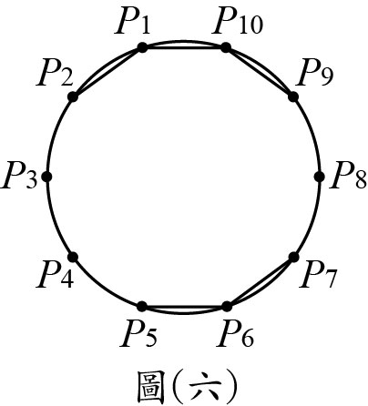
( D )11. 圖(六)是P₁、P₂、……、P₁₀十個點在圓上的位置圖，且此十點將圓周分成十等分。今小玉連接、、、、，判斷小玉再連接下列哪一條線段後，所形成的圖形不是線對稱圖形？
(A) (B)
(C) (D)
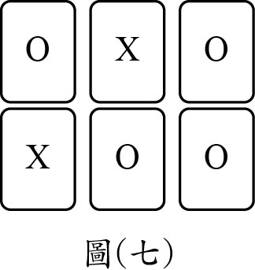
( C )12. 怡君手上有24張卡片，其中12張卡片被畫上O記號，另外12張卡片被畫上X記號。圖(七)表示怡君從手上拿出6張卡片放在桌面的情形，且她打算從手上剩下的卡片中抽出一張卡片。若怡君手上剩下的每張卡片被抽出的機會相等，則她抽出O記號卡片的機率為何？
(A) (B)
(C) (D)
( D )13. 已知甲、乙為兩把不同刻度的直尺，且同一把直尺上的刻度之間距離相等，耀軒將此兩把直尺緊貼，並將兩直尺上的刻度0彼此對準後，發現甲尺的刻度36會對準乙尺的刻度48，如圖(八)所示。若今將甲尺向右平移且平移過程中兩把直尺維持緊貼，使得甲尺的刻度0會對準乙尺的刻度4，如圖(九)所示，則此時甲尺的刻度21會對準乙尺的哪一個刻度？
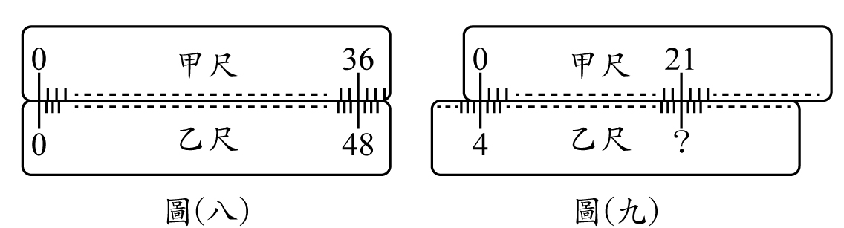
(A) 24 (B) 28 (C) 31 (D) 32
( C )14. 判斷一元二次方程式x²－8x－a＝0中的a為下列哪一個數時，可使得此方程式的兩根均為整數？
(A) 12 (B) 16
(C) 20 (D) 24
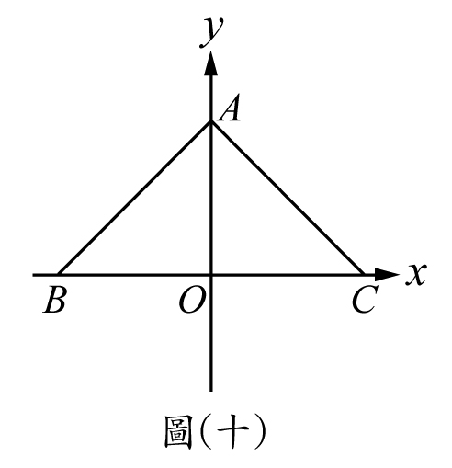
( D )15. 如圖(十)，坐標平面上有A(0 , a)、B(－9 , 0)、C(10 , 0)三點，其中a＞0。若∠BAC＝95°，則△ABC的外心在第幾象限？
(A) 一 (B) 二
(C) 三 (D) 四
( B )16. 判斷下列各式的值，何者最大？
(A) 25×13²－15²
(B) 16×17²－18²
(C) 9×21²－13²
(D) 4×31²－12²
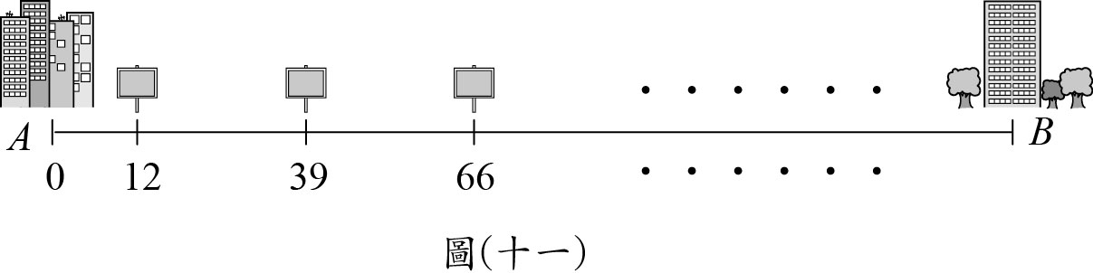
( C )17. 已知A地在B地的西方，且有一以A、B兩地為端點的東西向直線道路，其全長為400公里。今在此道路上距離A地12公里處設置第一個看板，之後每往東27公里就設置一個看板，如圖(十一)所示。若某車從此道路上距離A地19公里處出發，往東直行320公里後才停止，則此車在停止前經過的最後一個看板距離A地多少公里？
(A) 309
(B) 316
(C) 336
(D) 339
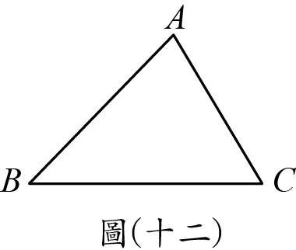
( C )18. 如圖(十二)，△ABC中，＞＞。甲、乙兩人想在上取一點P，使得∠APC＝ 2∠ABC，其作法如下：
(甲) 作的中垂線，交於P點，則P即為所求
(乙) 以B為圓心，長為半徑畫弧，交於P點，則P
即為所求
對於兩人的作法，下列判斷何者正確？
(A) 兩人皆正確 (B) 兩人皆錯誤
(C) 甲正確，乙錯誤 (D) 甲錯誤，乙正確
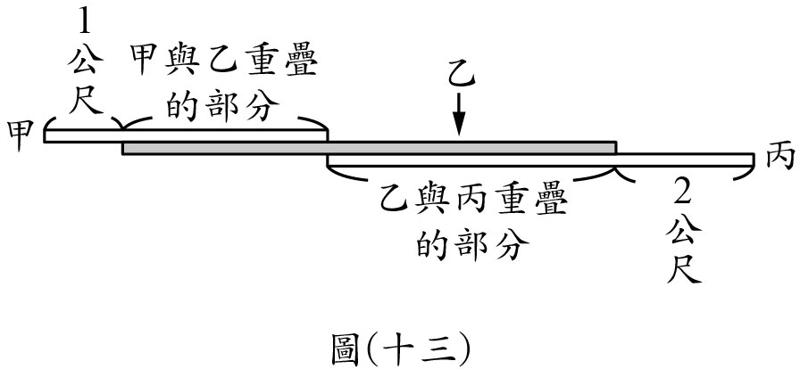
( A )19. 圖(十三)為甲、乙、丙三根筆直的木棍平行擺放在地面上的情形。已知乙有一部分只與甲重疊，其餘部分只與丙重疊，甲沒有與乙重疊的部分的長度為1公尺，丙沒有與乙重疊的部分的長度為2公尺。若乙的長度最長且甲、乙的長度相差x公尺，乙、丙的長度相差y公尺，則乙的長度為多少公尺？
(A) x＋y＋3
(B) x＋y＋1
(C) x＋y－1
(D) x＋y－3
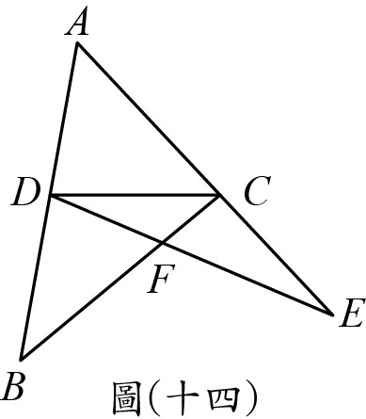
( B )20. 如圖(十四)，△ABC、△ADE中，C、D兩點分別在、上，與相交於F點。若＝＝，∠ADC＋∠ACD＝114°，則∠DFC的度數為何？
(A) 114 (B) 123
(C) 132 (D) 147
( B )21. 坐標平面上，二次函數y＝－x²＋6x－9的圖形的頂點為A，且此函數圖形與y軸交於B點。若在此函數圖形上取一點C，在x軸上取一點D，使得四邊形ABCD為平行四邊形，則D點坐標為何？
(A) (6 , 0) (B) (9 , 0)
(C) (－6 , 0) (D) (－9 , 0)
( D )22. 已知甲校原有1016人，乙校原有1028人，寒假期間甲、乙兩校人數變動的原因只有轉出與轉入兩種，且轉出的人數比為1：3，轉入的人數比也為1：3。若寒假結束開學時甲、乙兩校人數相同，則乙校開學時的人數與原有的人數相差多少？
(A) 6 (B) 9 (C) 12 (D) 18
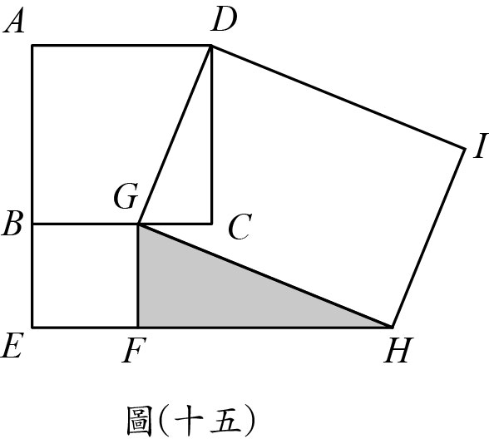
( D )23. 圖(十五)為兩正方形ABCD、BEFG和矩形DGHI的位置圖，其中G、F兩點分別在、上。若＝5，＝3，則△GFH的面積為何？
(A) 10
(B) 11
(C)
(D)
( A )24. 將甲、乙、丙三個正分數化為最簡分數後，其分子分別為6、15、10，其分母的最小公倍數為360。判斷甲、乙、丙三數的大小關係為何？
(A) 乙＞甲＞丙 (B) 乙＞丙＞甲
(C) 甲＞乙＞丙 (D) 甲＞丙＞乙
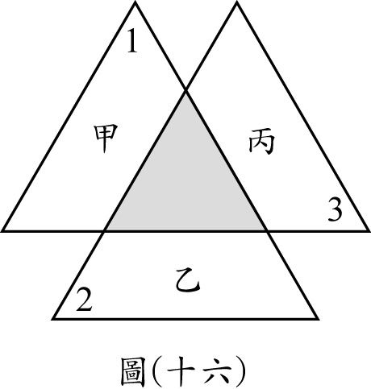
( A )25. 圖(十六)的灰色小三角形為三個全等大三角形的重疊處，且三個大三角形各扣掉灰色小三角形後分別為甲、乙、丙三個梯形。若圖中標示的∠1為58°，∠2為62°，∠3為60°，則關於甲、乙、丙三梯形的高的大小關係，下列敘述何者正確？
(A) 乙＞甲＞丙
(B) 乙＞丙＞甲
(C) 丙＞甲＞乙
(D) 丙＞乙＞甲
第二部分：非選擇題(1～2題)
1. 大冠買了一包宣紙練習書法，每星期一寫1張，每星期二寫2張，每星期三寫3張，每星期四寫4張，每星期五寫5張，每星期六寫6張，每星期日寫7張。若大冠從某年的5月1日開始練習，到5月30日練習完後累積寫完的宣紙總數已超過120張，則5月30日可能為星期幾？請求出所有可能的答案並完整說明理由。

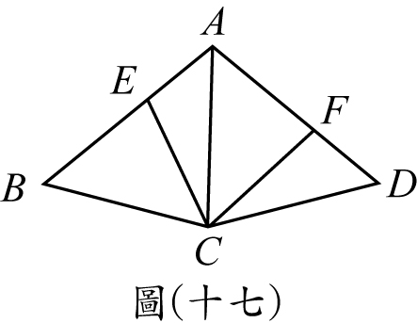
2. 如圖(十七)，四邊形ABCD中，為∠BAD的角平分線，＝，E、F兩點分別在、上，且＝。請完整說明為何四邊形AECF的面積為四邊形ABCD的一半。

